СЕМЬЯ 1  Сабина, 2018 г.р.  Цвет волос Темные  Цвет глаз Карий  Особенности характера Общительна, неконфликтна, старается исправлять недостатки. Эмоционально привязана к братьям. Все задания по возрасту выполняет самостоятельно. Любит рисовать, раскрашивать, заниматься творческими занятиями. | 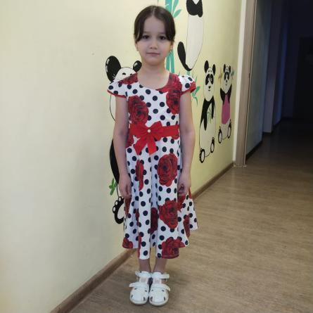
СЕМЬЯ 1  Радмир, 2016 г.р.  Цвет волос Русые  Цвет глаз Карий  Особенности характера Общителен, легко находит общий контакт как со взрослыми, так и с детьми. Эмоционально привязан к брату и сестре. Любит выполнять интеллектуальные виды занятий. Самостоятельный, усидчивый. Всегда аккуратен и ухожен. | 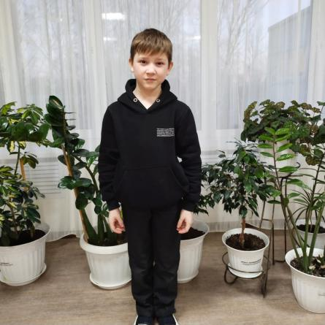
СЕМЬЯ 1  Самир, 2015 г.р.  Цвет волос Русые  Цвет глаз Серый  Особенности характера Общителен, стремится общаться с кругом детей по своему интересу. На замечания старается не реагировать, внимателен, старается исправлять недостатки. Стремится показать свою независимость, индивидуальность. | 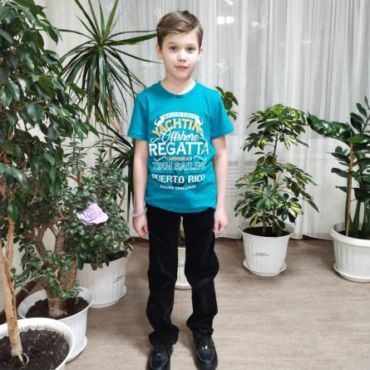
Ярослав, 2022 г.р.  Цвет волос Русые  Цвет глаз Голубой  Особенности характера Спокойный, стеснительный мальчик. Идет на контакт со взрослыми. Любит играть с игрушками. | 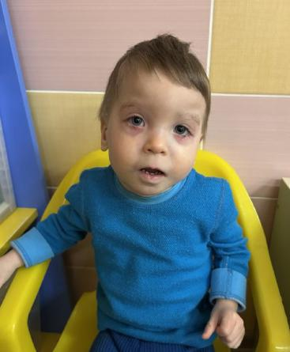
Никита, 2010 г.р.  Цвет волос Темно-русые  Цвет глаз Голубой  Особенности характера По характеру добрый, отзывчивый, проявляет должное уважение к людям. Имеет много друзей, пользуется симпатией у сверстников. Поручения взрослых выполняет добросовестно, самостоятельно, без посторонней помощи. | 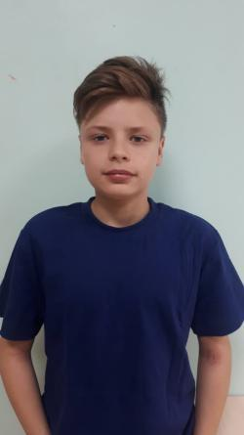
Вадим, 2008 г.р.  Цвет волос Темно-русые  Цвет глаз Карий  Особенности характера Отзывчив, общителен. Честный, умеет отстаивать свои убеждения. Дружелюбен, имеет лидерские качества. | 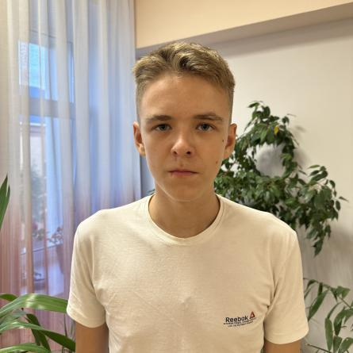
Аскар, 2013 г.р.  Цвет волос Черные  Цвет глаз Карий  Особенности характера Несовершеннолетний спокойный, застенчив. Соблюдает правила поведения в обществе. Любит рисовать, работать с пластилином. | 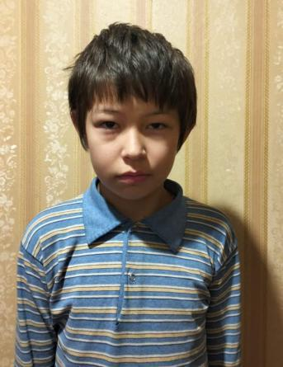
Карим, 2016 г.р.  Цвет волос Черные  Цвет глаз Черный  Особенности характера Мальчик умный, общительный. Любит рисовать, играть. Всегда помогает своим друзьям. | 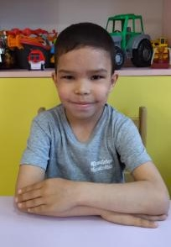
Роман, 2016 г.р.  Цвет волос Русые  Цвет глаз Серый  Особенности характера Мальчик добрый, ласковый. На контакт идет сразу. В процессе совместных игр и занятий агрессии нет. | 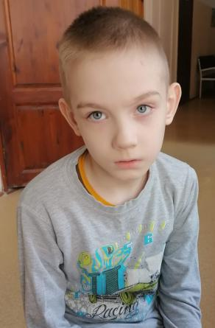
Иван, 2020 г.р.  Цвет волос Светлые  Цвет глаз Голубой  Особенности характера Мальчик спокойный и ласковый. Любит играть с машинками и собирать конструктор. С удовольствием занимается с педагогами. | 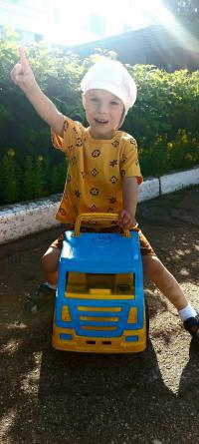
СЕМЬЯ 2  Диля, 2016 г.р.  Цвет волос Темно-русые  Цвет глаз Карий  Особенности характера  Спокойная, тихая девочка. Любит играть с игрушками, с легкостью общается с другими детьми. Любит слушать сказки. Привязана к братьям.  https://changeonelife.ru/videoprofiles/dilya-s-respublika-tatarstan/  Быстро устанавливает контакт. Проявляет заинтересованность, охотно выполняет поручения.  Чувствительна. Проявляет уважение к окружающим. Дружелюбна. | 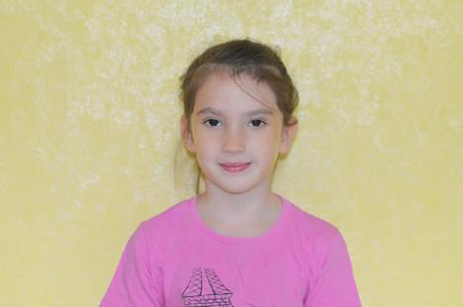
СЕМЬЯ 2  Мурат, 2012 г.р.  Цвет волос Светло-русые  Цвет глаз Карий  Особенности характера  Спокойный, воспитанный мальчик. Легко вступает в контакт с детьми, со взрослыми ведет себя послушно. Со сверстниками доброжелательный, вежливый. Привязан к брату и сестре.  https://changeonelife.ru/videoprofiles/murat-s-respublika-tatarstan/  Решителен. В меру активен в большинстве сфер школьной жизни.  Проявляет огромный интерес к новому. Развиты навыки взаимопонимания и взаимодействия. Придает особое значение различной деятельности. | 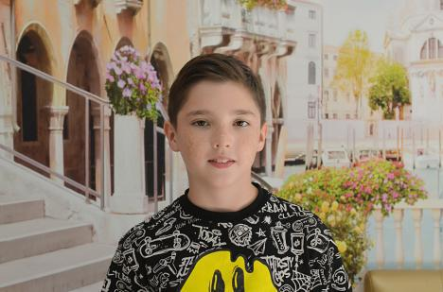
СЕМЬЯ 2  Булат, 2010 г.р.  Цвет волос Светло-русые  Цвет глаз Карий  Особенности характера  Самостоятельный, спокойный мальчик. Любознательный, уверенный в себе, очень творческий ребенок, увлекается музыкой. Мальчик с организаторскими способностями. Привязан к брату и сестре.  https://changeonelife.ru/videoprofiles/bulat-s-respublika-tatarstan/  Доброжелателен. Активно участвует в школьных мероприятиях. Ответственен в принятии важных решений.  Милосерден. При необходимости всегда поможет. Трудолюбив. | 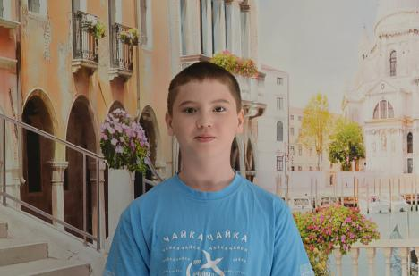
СЕМЬЯ 3  Николай, 2011 г.р.  Цвет волос Русые  Цвет глаз Карий  Особенности характера Николай дружелюбный, общительный мальчик. Участвует в конкурсах и спортивных мероприятиях. Общую культуру поведения соблюдает, к взрослым относится уважительно, поручения выполняет. | 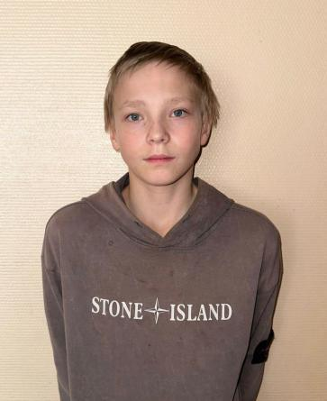
СЕМЬЯ 3  Роман, 2007 г.р.  Цвет волос Темно-русые  Цвет глаз Карий  Особенности характера Роман отзывчивый, добрый, приветливый. Активно участвует во всех общественных мероприятиях. Всегда приходит на помощь друзьям и оказывают поддержку. | 

